ТЕХНИЧЕСКОЕ ЗАДАНИЕ

на разработку

«Централизованный сервис для учёта книг библиотеки»

2023 г.

**СОДЕРЖАНИЕ**

1. Сокращения и термины 1

2. Общие сведения о разработке 2

2.1. Полное наименование системы 2

2.2. Цели и задачи разработки 2

2.3. Назначение разработки 2

2.3.1. Функциональное назначения программы 2

2.3.2. Эксплуатационное назначение программы 2

3. Требования к программе или программному изделию 3

3.1. Требования к функциональным характеристикам 3

3.2. Требования к пользовательскому интерфейсу 3

3.3. Требования к надёжности 6

3.3.1. Требования к обеспечению надёжного функционирования программы 6

3.3.2. Время восстановления после отказа 6

3.4. Условия эксплуатации 6

3.5. Требования к составу и параметрам технических средств 7

3.6. Требования к информационной и программной совместимости 7

3.7. Требования к маркировке и упаковке 7

3.8. Требования к транспортированию и хранению 7

4. Требования к программной документации 8

5. Технико-экономические указатели 9

6. Стадии и этапы разработки 10

6.1. Стадии разработки 10

6.2. Этапы разработки 10

6.3. Содержание работ по этапам 10

7. Порядок контроля и приёмки 12

## Сокращения и термины

ПК — персональный компьютер.

ОС — операционная система.

СУБД — система управления базами данных.

Backend — серверная часть веб-приложения.

Desktop-приложение — программа, для ОС настольного персонального компьютера.

API-сервис — сервис, предоставляющий программный интерфейс для взаимодействия других программ с ним.

Горизонтальная масштабируемость — возможность добавлять к системе новые узлы, серверы для увеличения общей производительности.

Checkbox — элемент графического пользовательского интерфейса, позволяющий пользователю управлять параметром с двумя состояниями — включено и отключено.

## Общие сведения о разработке

## Полное наименование системы

Наименование системы: «Централизованный сервис для учёта книг библиотеки».

## Цели и задачи разработки

Целью выполнения работы является разработка backend-сервиса и desktop-приложения для работы с API сервиса.

Задачами в рамках настоящей работы являются:

* Разработать backend-сервис на заданную тему,
* Разработать desktop-приложение для работы с API сервиса,
* Разработать перечень документации: руководство пользователя, руководство программиста, программа и методика испытаний, технический проект.

## Назначение разработки

## **Функциональное назначения программы**

Сервис предназначен для ведения учёта выдачи книг, хранения данных о читателях и книгах, а также для получения информации о самых популярных книгах и невозвращенных книгах (в зависимости от срока выдачи).

## **Эксплуатационное назначение программы**

Программа должна эксплуатироваться как приложение для персонального компьютера.

## Требования к программе или программному изделию

## Требования к функциональным характеристикам

Программа должны иметь следующий функционал:

* Авторизация,
* Хранение в базе данных информации о книгах, читателях и выдаче,
* Постраничное получение данных,
* Работа с данными через интерфейс desktop-приложения,
* Просмотр статистики по самым популярным книгам за выбранный период,
* Получение данных о невозвращенных книгах (если срок вышел/ещё не вышел)
* API для работы с сервисом,
* Функция поиска,
* Горизонтальная масштабируемость для backend-сервиса.

## Требования к пользовательскому интерфейсу

На рисунке 1 представлен прототип экранной формы основной рабочей области приложения. Форма «Выбранная запись таблицы» заполняется данными, когда была выбрана строка в таблице. Кнопка «Обновить» обращается к серверу для получения актуальной информации для данной страницы таблицы, «Обновить все» получает информацию для всех таблиц основной рабочей области с учётом страниц. Снизу таблиц расположены кнопки для навигации по страницам (рисунок 1). На каждой странице отображается до 10 записей включительно. При запуске приложения появляется окно авторизации для ввода логина и пароля (рисунок 2). Форма поиска позволяет ввести номер и получить данные по этому номеру. «Сброс» очищает поле поиска и восстанавливает текущую страницу для всех таблиц.

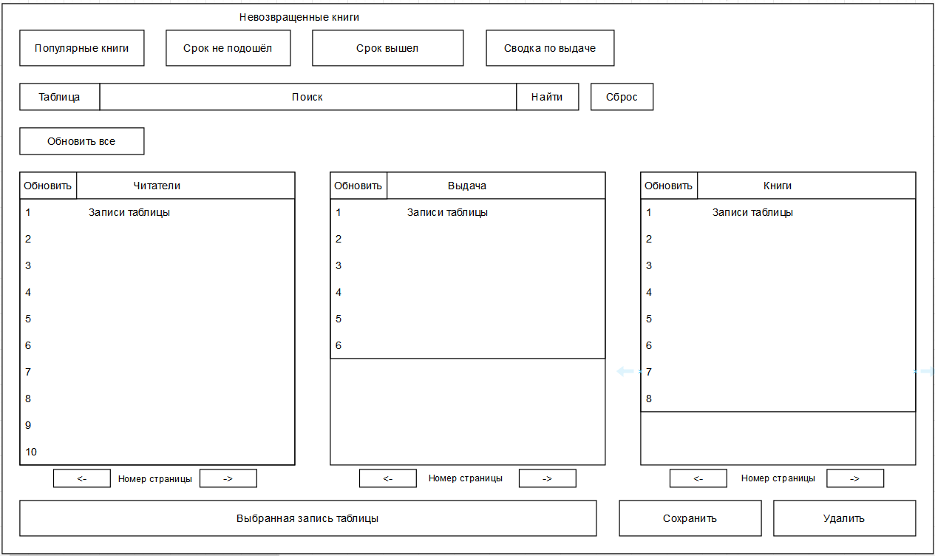

Рисунок 1 – Экранная форма основной рабочей области

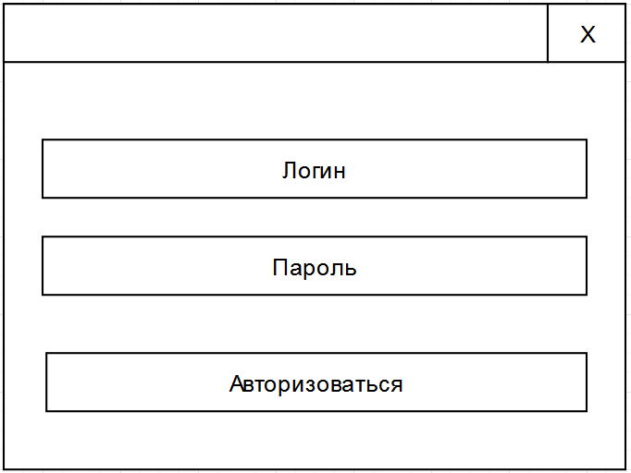

Рисунок 2 – Окно авторизации

На рисунке 3 представлена экранная форма для статистики: список самых популярных книг и количество выдачи для каждой книги. Количество отображаемых книг соответствует указанному в форме ввода числу. С помощью формы ввода даты можно указать период (дату начала для вычисления статистики). Для того чтобы период учитывался, необходимо поставить отметку в поле (checkbox), расположенном перед формой даты.

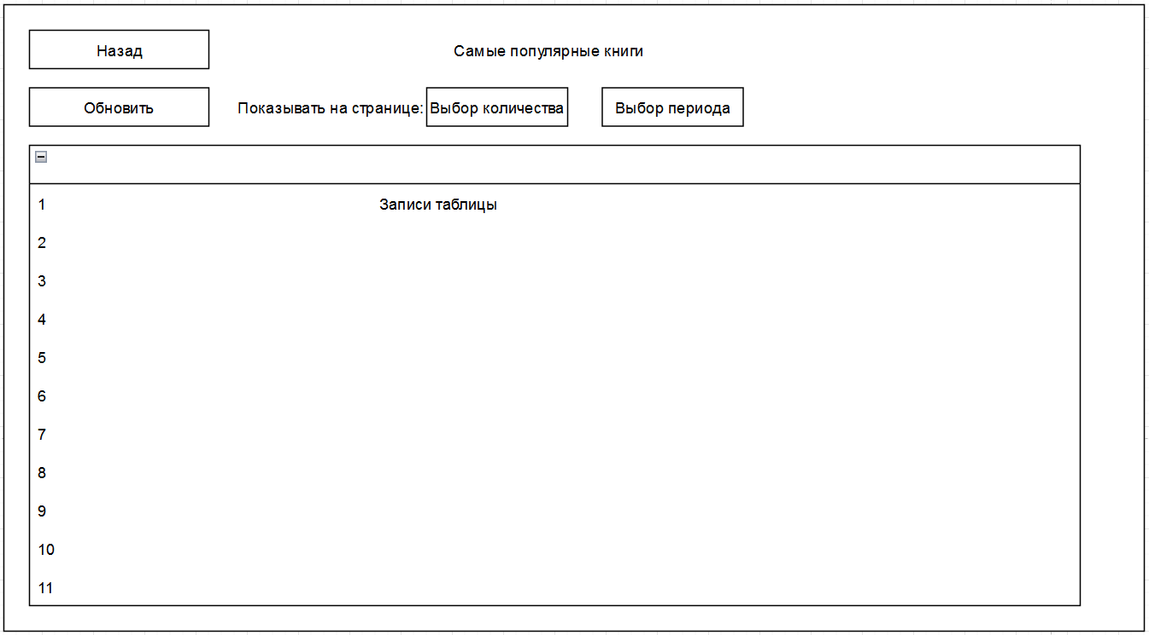

Рисунок 3 – Экранная форма для статистики

В окне основной рабочей области (рисунок 1) есть кнопки перехода на страницы: сводка по выданным книгам, выданные книги, срок возврата которых истёк, и выданные на текущий момент книги, срок возврата которых ещё не подошёл.

На рисунке 4 представлена экранная форма, элементы которой являются общими для вышеописанных страниц приложения.

В таблице отображается максимум 10 записей на страницу.

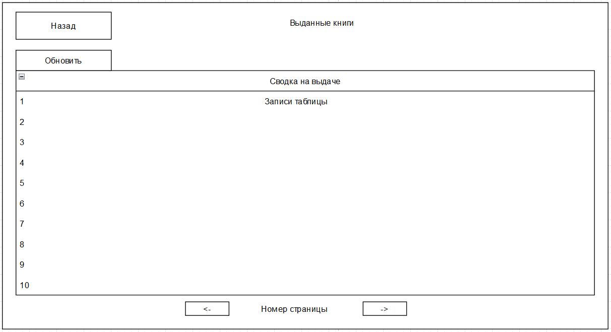

Рисунок 4 – Экранная форма для списка невозвращенных книг

## Требования к надёжности

## Требования к обеспечению надёжного функционирования программы

Надёжное (устойчивое) функционирование программы должно быть обеспечено выполнением Заказчиком совокупности организационно-технических мероприятий, перечень которых приведён ниже:

* организацией бесперебойного питания технических средств;
* использованием лицензионного программного обеспечения;
* регулярным выполнением рекомендаций Министерства труда и социального развития РФ, изложенных в Постановлении от 23 июля 1998 г. Об утверждении межотраслевых типовых норм времени на работы по сервисному обслуживанию ПЭВМ и оргтехники и сопровождению программных средств»;
* регулярным выполнением требований ГОСТ 51188–98. Защита информации. Испытания программных средств на наличие компьютерных вирусов.

## Время восстановления после отказа

Время восстановления после отказа, вызванного сбоем электропитания технических средств (иными внешними факторами), не фатальным сбоем (не крахом) операционной системы, не должно превышать время, необходимое на перезапуск операционной системы и программы при условии соблюдения условий эксплуатации технических и программных средств.

Время восстановления после отказа, вызванного неисправностью технических средств, фатальным сбоем операционной системы, не должно превышать времени, требуемого на устранение неисправностей технических средств и переустановки программных средств.

## Условия эксплуатации

Условия эксплуатации программы должны соответствовать стандартным требованиям, предъявляемым к бытовым помещениям.

Минимальное количество пользователей, требуемых для работы программы – 1 человек, опытный пользователь ПК.

## Требования к составу и параметрам технических средств

Для корректной работы приложения необходимо: ПК, клавиатура, мышь, монитор с разрешением не менее 1366x1024, доступ в Интернет.

Минимальные характеристики ПК:

* ОС Windows 10 x64;
* Процессор - AMD Ryzen 3 2200G;
* не менее 4 ГБ оперативной памяти;
* не менее 1 ГБ на жёстком диске для данного ПО;

Для работы backend-сервиса необходим веб-сервер с аналогичными характеристиками и доступом в Интернет.

## Требования к информационной и программной совместимости

Для работы backend-сервиса необходимо установить JDK 17.x версии, PostgreSQL не менее 14 версии.

## Требования к маркировке и упаковке

ПО предоставляется в виде исходных файлов проекта. Необходима работающая на сервере база данных в СУБД PostgreSQL.

Специальных требований к маркировке и упаковке не предъявляется.

## Требования к транспортированию и хранению

Специальных требований к транспортированию и хранению не предъявляется.

## Требования к программной документации

Состав программной документации должен включать:

* техническое задание,
* код программы,
* руководство пользователя,
* руководство программиста,
* программу и методику испытаний,
* технический проект.

## Технико-экономические указатели

Расчёт ориентировочной экономической эффективности не предусмотрен.

Экономические преимущества разработки по сравнению с отечественными и зарубежными аналогами отсутствуют.

## Стадии и этапы разработки

## Стадии разработки

Разработка должна быть проведена в три стадии:

* разработка технического задания;
* рабочее проектирование;
* внедрение.

## Этапы разработки

На стадии разработки технического задания должен быть выполнен этап разработки, согласования и утверждения настоящего технического задания. На стадии рабочего проектирования должны быть выполнены перечисленные ниже этапы работ:

* разработка программы;
* разработка программной документации;
* испытания программы.

На стадии внедрения должен быть выполнен этап разработки, подготовка и передача программы.

## Содержание работ по этапам

На этапе разработки технического задания должны быть выполнены перечисленные ниже работы:

* постановка задачи;
* определение и уточнение требований к техническим средствам;
* определение требований к программе;
* определение стадий, этапов и сроков разработки программы и документации на неё;
* согласование и утверждение технического задания.

На этапе разработки программы должна быть выполнена работа по программированию (кодированию) и отладке программы.

На этапе разработки программной документации должна быть выполнена разработка программных документов в соответствии с требованиями к составу документации.

На этапе испытаний программы должны быть выполнены перечисленные ниже виды работ:

* разработка, согласование и утверждение, методики испытаний;
* проведение приемо-сдаточных испытаний;
* корректировка программы и программной документации по результатам испытаний.

На этапе подготовки и передачи программы должна быть выполнена работа по подготовке и передаче программы и программной документации в эксплуатацию на объектах Заказчика.

## Порядок контроля и приёмки

Во время испытаний проверить работу системы по следующим позициям:

* ПО должно корректно проходить весь набор функциональных тестов;
* корректное функционирование заданных в ТЗ функций;
* возможность функционирования на ЭВМ с указанными минимальными системными требованиями;
* демонстрация возможности установки на указанную систему.